|  |  |  |  |  |  |  |  |  |  |  |  |  |  |  |  |  |
| --- | --- | --- | --- | --- | --- | --- | --- | --- | --- | --- | --- | --- | --- | --- | --- | --- |
| Station  „Grundvorstellung von Brüchen“  Teil 1  Arbeitsheft   |  |  |  |  |  |  |  |  | | --- | --- | --- | --- | --- | --- | --- | --- | |  |  |  |  |  |  |  |  | | Teilnehmercode | | | | | | | | |

Liebe Schülerinnen und Schüler!

Willkommen im Mathematiklabor „Mathe ist mehr“.

Ihr werdet in den nächsten Stunden die Station „Grundvorstellung von Brüchen“ bearbeiten. Hier werdet ihr den Bienen dabei helfen, Ordnung in ihrem Stock zu schaffen.

Ihr fragt euch bestimmt, was Bienen mit Mathematik zu tun haben. Der Zusammenhang ist einfacher zu verstehen, wenn man sich die Waben der Bienen anschaut.

Eine Bienenwabe hat in der Regel sechs Ecken mit sechs gleichlangen Seiten. Daher wird diese Fläche auch regelmäßiges Sechseck genannt. Mit Hilfe der Mathematik lässt sich diese große Sechseck-Fläche in kleinere Flächen, bei uns „**WABIs**“ genannt, unterteilten.

Wie genau das Ganze funktioniert, erfahrt ihr im Einführungsvideo und beim weiteren Arbeiten mit der Station.

Nach dem Einführungsvideo werdet auch ihr zu fleißigen Bienchen und dürft mit euren „**WABIs**“ helfen den Bienenstock weiter auszubauen.

Dabei werdet ihr durch eure Konstruktionen viel über die so genannten Brüche und Bruchrechnung erfahren.

Wichtig: Bearbeitet bitte alle Aufgaben der Reihe nach!



|  |  |
| --- | --- |
|  | Zu dieser Aufgabe gibt es Hilfen im Hilfeheft. |
|  | Diskutiert hier eure wichtigsten Ergebnisse und fasst sie zusammen. |
|  | Zu dieser Aufgabe gibt es eine Simulation oder ein Video. |
|  | Zu dieser Aufgabe gibt es Material auf eurem Tisch. |

Wir wünschen Euch viel Spaß beim Experimentieren und Entdecken!

Das Mathematik-Labor-Team

1.1 Seht euch gemeinsam **Video 1** an.

|  |  |
| --- | --- |
| Material   * Arbeitsmaterial WABIs * Laminierte Vorlage | Ein Bild, das Umschlag, Briefpapier, drinnen enthält.  Automatisch generierte Beschreibung |

Fräulein Miranda bittet die Bienen Nadja und Billie zunächst ihre eigenen Waben mit den WABIs zu gestalten. Könnt ihr ihnen dabei helfen?

1.2 Legt mit beliebigen roten WABIs das blaue Sechseck komplett passend aus. Die WABIs müssen dabei nicht zwingend gleich sein. Seid kreativ.

Findet 2 verschiedene Möglichkeiten und übertragt sie in die abgebildeten Sechsecke.

|  |  |
| --- | --- |
|  |  |

Ihr könnt nun mit Nadja und Billie lernen, wie man Waben gleichmäßig unterteilt und wie man Anteile an einer Wabe bestimmen kann. Dazu gibt Fräulein Miranda folgende Arbeitsaufträge, die in der Tabelle auf der nächsten Seite beantwortet werden sollen.

1.3 Nehmt die laminierte Arbeitsvorlage und die WABIs.

Legt jeweils ein Sechseck mit einem Typ deckungsgleicher roter WABIs aus.

Haltet in der zweiten Zeile der Tabelle im passenden Feld fest, wie viele rote WABIs ihr jeweils benötigt, um ein Sechseck auf der Vorlage komplett auszulegen.

Hinweis: Lasst eure sechs erstellten Sechsecke liegen, sie werden für die nächste Aufgabe benötigt.



1.4 Ersetzt nun in jedem Sechseck ein rotes WABI durch ein deckungsgleiches blaues WABI. Welcher Anteil des Sechsecks nimmt das blaue WABI ein? Schreibt die Anteile als Brüche in die dritte Zeile der Tabelle.

1.5 Zeichnet euer Ergebnis in die Vorlagen in die vierte Tabellenzeile.

|  |  |  |  |  |  |  |  |
| --- | --- | --- | --- | --- | --- | --- | --- |
| 1. Zeile | WABIs | Ein Bild, das Matte enthält.  Automatisch generierte Beschreibung |  | Ein Bild, das Briefpapier enthält.  Automatisch generierte Beschreibung |  |  |  |
| 2. Zeile | Anzahl der benötigten WABIs |  |  |  |  |  |  |
| 3. Zeile | Anteil eines WABIs am Ganzen |  |  |  |  |  |  |
| 4. Zeile | Skizze |  |  |  |  |  |  |

1.6 Nadja hat Honig gesammelt und einige WABIs gefüllt. Die anderen Bienen sollen schnell wissen, welcher Anteil der Wabe genutzt ist.

Notiert dazu den Anteil der grau gefärbten WABIs am gesamten Sechseck.

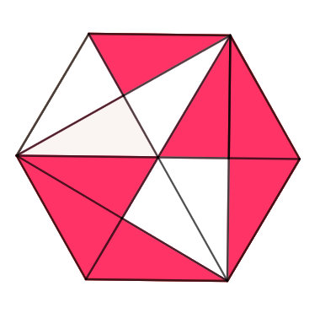Ein Bild, das Screenshot enthält.

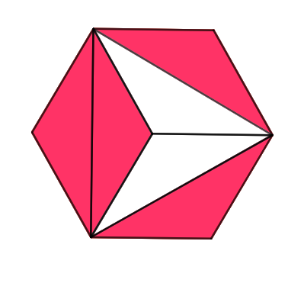

Ein Bild, das Screenshot enthält.

1.7 Billie hat auch WABIs gefüllt und teilt Nadja den jeweiligen gefüllten Anteil an einer Wabe mit. Nadja hat Probleme damit, sich die Situation vorzustellen. Helft ihr und zeichnet den dargestellten Bruch in die Vorlage ein! Die gefüllten Felder könnt ihr rot anmalen und die leeren Felder weiß lassen!

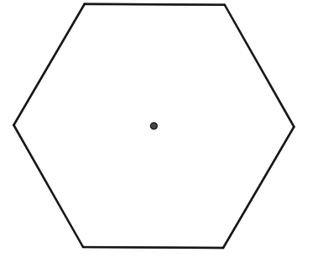





|  |
| --- |
| Gruppenergebnis  1.8 Welcher Anteil des abgebildeten Sechsecks ist mit grau gefärbten WABIs bedeckt?  Schreibt dazu die entsprechenden Zahlen in die Kästchen und ergänzt die fehlende Beschriftung. |
| Ein Bild, das Screenshot enthält.  Automatisch generierte BeschreibungEin Bild, das Sportdrachen enthält.  Automatisch generierte Beschreibung |
| 1.9 Erklärt mit Hilfe der Abbildung aus 1.6, wie sich Anteile eines ganzen Sechsecks bestimmen lassen und wie man diese Anteile entsprechend als  Bruch schreiben kann.  Folgende Worte könnten hilfreich sein: ganzes Sechseck, WABIs, gleichgroß |
|  |

Fräulein Miranda behauptet, dass die fleißigsten Bienen nicht nur Anteile der WABIs in

Sechsecken bestimmen können, sondern auch in anderen Formen. Zeigt Fräulein Miranda, dass auch ihr zu den fleißigsten Bienen gehört.



1.10 Zusatzaufgabe

**Diese Aufgabe könnt ihr erstmal überspringen. Falls ihr früher mit dem Rest des Heftes fertig seid, könnt ihr diese Aufgabe bearbeiten.**



Nehmt die WABIs aus der ersten Tabellenzeile in blau und legt sie mit den kleinstmöglichen roten WABIs komplett aus.

Schreibt in die zweite Zeile, wie viele rote WABIs ihr zum Auslegen benötigt habt.

Notiert in der dritten Zeile den Anteil, den ein kleines rotes WABI von der blauen Fläche einnimmt. Schreibt den Anteil als Bruch auf.

|  |  |  |  |
| --- | --- | --- | --- |
|  | USB_LA:Mathe:Modul_12 _Didaktik:Didaktisches_Seminar:Bildschirmfoto 2019-05-23 um 17.47.21.png | USB_LA:Mathe:Modul_12 _Didaktik:Didaktisches_Seminar:Bildschirmfoto 2019-05-23 um 17.45.44.png | USB_LA:Mathe:Modul_12 _Didaktik:Didaktisches_Seminar:Bildschirmfoto 2019-05-23 um 17.49.46.png |
| Wie viele Teile benötigt ihr? |  |  |  |
| Anteil eines roten WABIs vom Ganzen |  |  |  |

Waben können auch voll sein. In ihnen ist dann kein Platz mehr für weiteren Honig. Um Energie und Zeit zu sparen, wollen Bienen diese Waben gar nicht erst anfliegen. In dieser Stunde sollen Nadja und Billie lernen, wie sie eine volle Wabe allein am Bruch erkennen können. Dazu stellt Fräulein Miranda folgende Aufgaben.

2.1 Nehmt die WABIs aus der ersten Zeile in blauer Farbe und legt mit ihnen jeweils ein rotes Sechseck komplett aus.

Gebt in der zweiten Zeile an, wie viele ihr benötigt, um ein ganzes Sechseck auszulegen.

Gebt in der dritten Zeile als Bruch an, welchen Anteil die blauen WABIs einnehmen.

|  |  |  |  |
| --- | --- | --- | --- |
|  | Ein Bild, das Matte enthält.  Automatisch generierte Beschreibung |  |  |
| Anzahl der benötigten  WABIs |  |  |  |
| Welcher Bruch wird im Bezug zum Sechseck dargestellt |  |  |  |

2.2 Vervollständigt die folgenden Brüche so, dass es ein Ganzes ergibt.

|  |  |
| --- | --- |
|  |  |

|  |
| --- |
| Gruppenergebnis  2.3 Welche abgebildeten Brüche oder Darstellung entsprechen einem Ganzen.  Markiere sie mit einem Häkchen. |
| |  |  | | --- | --- | |  |  | |  | Ein Bild, das Toilettenartikel, kosmetisch enthält.  Automatisch generierte Beschreibung | |  |  | |
| 2.4 Beschreibt mit eigenen Worten, wann ein Bruch ein Ganzes ergibt. |
|  |

Mathematik-Labor „Mathe-ist-mehr“   
RPTU Kaiserslautern-Landau

Institut für Mathematik  
Didaktik der Mathematik (Sekundarstufen)  
Fortstraße 7

76829 Landau

https://mathe-labor.de

Zusammengestellt von:

Laura Aulenbacher, Lukas Klein, David Kolb

Betreut von:

Prof. Dr. Jürgen Roth

Variante A

Veröffentlicht am:

30.10.2019